ヨンボファクトリー

キーワード | 農業生産 |  | 食品加工 |  | 物流・販売 |  | 飲食・ホテル | その他
提 案 | 探してます | あります | できます | コラボしましょう |  | PR紹介 | その他（ ）
こんな仕事をしています
PRポイント
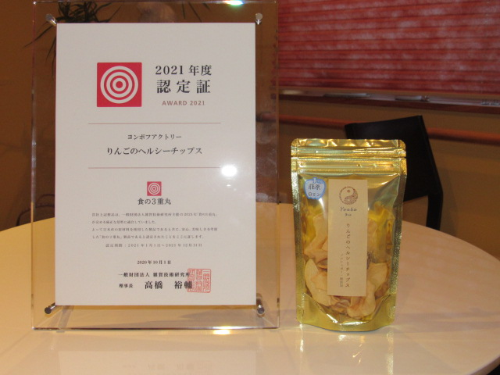
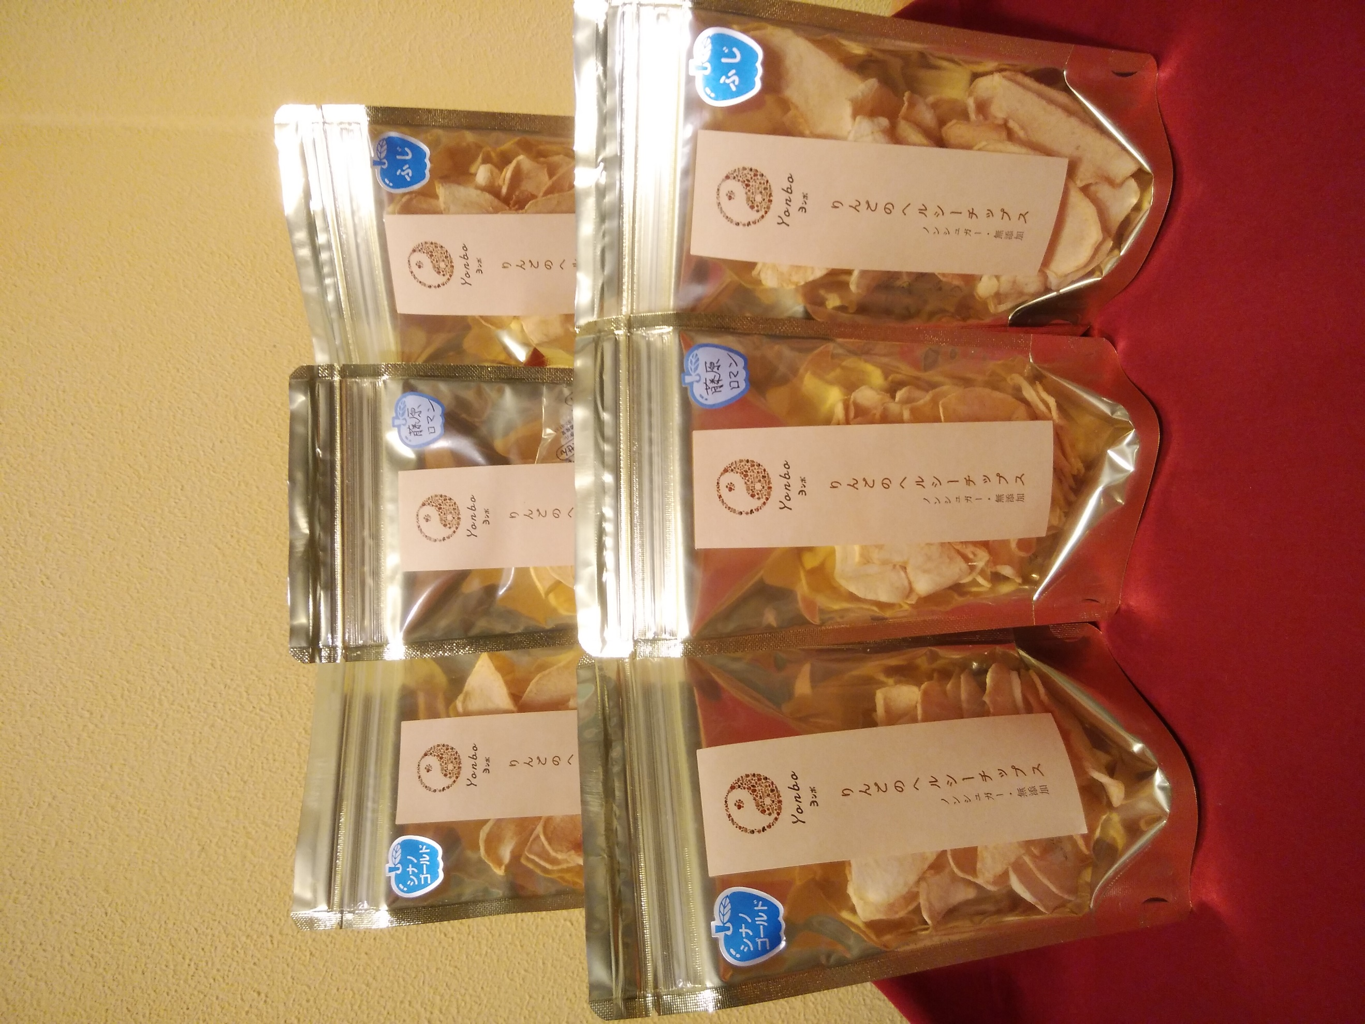
■家庭用食品乾燥機を使用し地元産りんごの乾燥チップを手作りしております。
品種毎のりんごの味比べをお楽しみいただき、自分好みの味をお探しください。
■岩手県で初の食の三重丸の認定を受けました。
食の三重丸とは独自に定めた審査基準
（原材料はすべて国産、添加物・残留農薬等の検査、食味審査）をクリアした製品を認定

- ○○○○

- 地元産りんごを使い、乾燥チップの製造販売
- 水耕栽培でにんにくスプラウトの栽培，及び販売
- 家庭用食品乾燥機の販売
- 水耕栽培プラントの指導販売施工
- 防災・イベント用薪ストーブの販売

企 業 概 要
代表者 ：高橋 陽悦
事業内容：農業資材、乾燥フルーツ製造
販売、水耕栽培プラント販売
郵便番号： 023－0041
住 所：奥州市水沢秋葉町35－3
電話番号：080－8216－1184
ＦＡＸ番号：0197－47－6480
ﾎｰﾑﾍﾟｰｼURL：yonbofactory.com
設 立：平成27年7月
従業員数： １人
担当者名：高橋 陽悦
担当者連絡先：
- 地元産の農産物を使い、食品乾燥機で新たな活用方法を探してみませんか?
デモ用貸出機械が有りますのでお気軽に声をかけて下さい。
■ 新規事業として水耕栽培を始めてみませんか。規模、事業費等によりご提案させて頂きます。
■ 防災・イベント用の薪ストーブの貸し出しを致します。イベントでの集客にご活用ください。
皆さんへのご提案です

